Diagrama de Despliegue
SistDist

Firmas Acreditadas para aprobaciones:

Responsables | Firma | Fecha
Gerente de Proyecto
Líder QA
Líder de Gerenciamiento de Configuración
Líder de Documentación del Usuario
Líder de Training del Usuario
Representante del Cliente

1. Registro de Cambios
*A-Agregado M-Modificado E-Eliminado
NUMERO DE VERSION | FECHA | NRO DEL ITEM AFECTADO | A*  M  E | DESCRIPCION | NUMERO DE CAMBIO
1.0 | 23/11/06 | - |  | Documento Inicial | 0

2. Presentación de Diagrama de Despligue

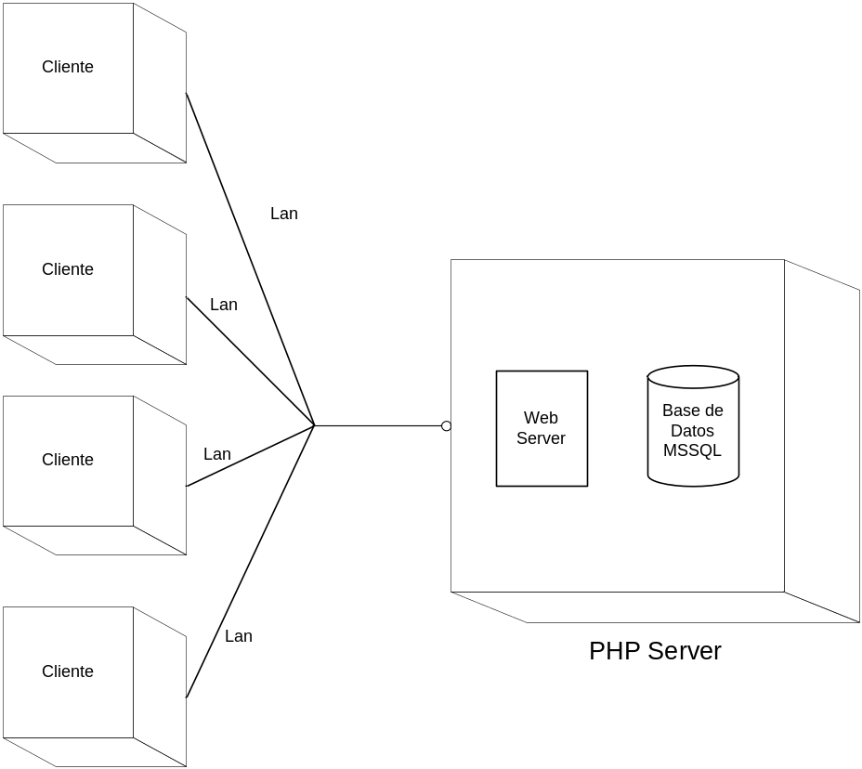

Observaciones : Se elige esta estructura con un solo Web Server debido a que por la cantidad de clientes que utilizarán la aplicación no justifica un equipamiento de mayores dimensiones.

3. Diccionario de Datos

Cliente: puntos de conexión al Server de PHP

PHP Server: servidor que soporta PHP y que todos los archivos con la extensión .php son manejados por PHP.

Web Server: Servidor de Web

Base de Datos MSSQL: Un servidor de bases de datos en un programa que almacena datos estructurados en forma de tablas relacionales, escucha un puerto TCP/IP a través del cual acepta conexiones de clientes autentificados, admite comandos en lenguaje SQL, y devuelve al cliente a través de la red los datos resultantes del procesamiento de los comandos SQL.

LAN: Abreviatura de de Local Area Network (Red de Área Local o simplemente Red Local). Una red local es la interconexión de varios ordenadores y periféricos. Su extensión esta limitada físicamente a un edificio o a un entorno de unos pocos kilómetros. Su aplicación más extendida es la interconexión de ordenadores personales y estaciones de trabajo en oficinas, fábricas, etc; para compartir recursos e intercambiar datos y aplicaciones. En definitiva, permite que dos o más máquinas se comuniquen.

